期數：第 2010-11 期 發行日期：2010-11-01

聖多美普林西比總統訪台

體驗高規格國際級健檢

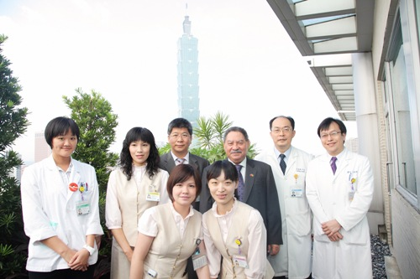
北醫大於10月11日頒授名譽博士學位予聖多美普林西比民主共和國梅尼士(Fradique de Menezes)總統，以表彰他關懷人民健康與社會福祉，拓展與台灣的多項技術合作，並積極為台灣爭取國際地位的貢獻。
本院長期投入海外醫療，協助台灣友邦聖多美普林西比民主共和國，派遣海外醫療團長駐當地，代訓聖多美醫事人員，提供海外醫療援助；捐贈醫療設備，此次梅尼士總統亦親赴北醫受贈EKG心電圖儀及電腦設備，達到提昇該國之醫療水準，備受肯定。
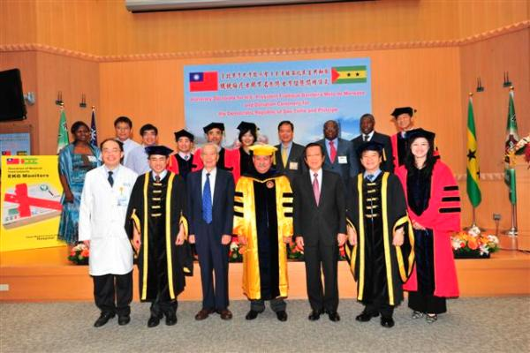
典禮結束後，梅尼士總統親至北醫附醫，體驗國際級的健檢服務。本院採高規格接待，於健檢完後，由營養室親自調配用餐，梅尼士總統對於本院無微不至的照護及醫療團隊的專業、用心感到滿意，向醫療團隊致上最高謝意。

